也說“幾”、“𢼸”
小龍

上博七《武王踐祚》中有兩個字，爭議較大，其字形、辭例如下：
A、不智（知）黃帝、耑（顓）琂（頊）、堯、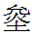（𡐩―舜）之道在（存）乎？ 𠶷（意）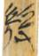喪不可得而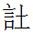（睹） 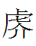（乎）？
B、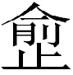（逾）堂幾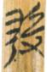（階），南面而立
網上相關論述甚多，主要觀點如下：
A中的字，整理者釋爲“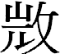”，陳偉先生從之，并將之與後字連讀爲“微茫”；“復旦讀書會”將與同篇簡7的機字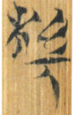對照，釋之爲“幾”，讀爲“豈”。
B中的字，整理者釋爲“”，“復旦讀書會”釋爲“幾”，讀爲階。何有祖先生認爲此字應是“微”字，讀爲“楣”。
季旭昇先生認為“ＡＢ二字左旁所從究係何字，確實很難決定”，“但是Ｃ形（本文筆者按：指字）確實應該隸定為‘機’字，其右旁明顯地是從‘幾’省，這麼一來就造成‘幾’和‘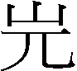’同形”。
、爲一字之異，已成共識。在楚簡文字中，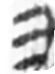形寫作形的情況主要出現在下列字的𡵂旁、豈旁中：
𧰙：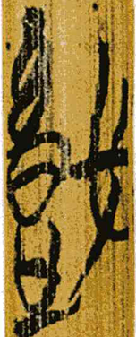逸交2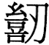
剴: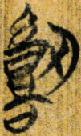内8
𡵂：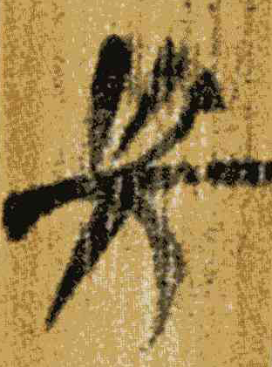采2
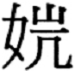：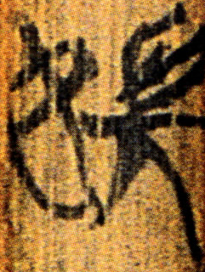三德8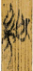逸·交1逸·交2
楚簡中𡵂旁、豈旁之字并不罕見，其上部較少看到寫作形者，絕大部分寫作形：
𡵂：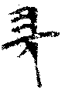孔16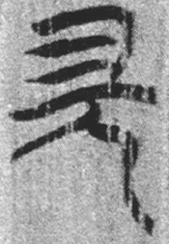内9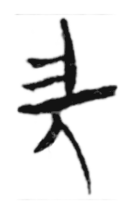老乙4
𢼸：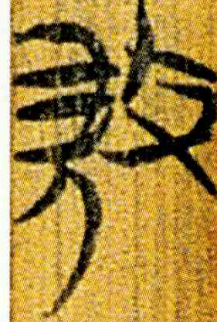曹3 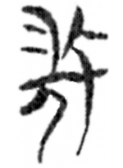老甲15
：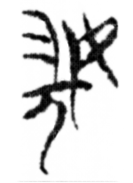老甲15 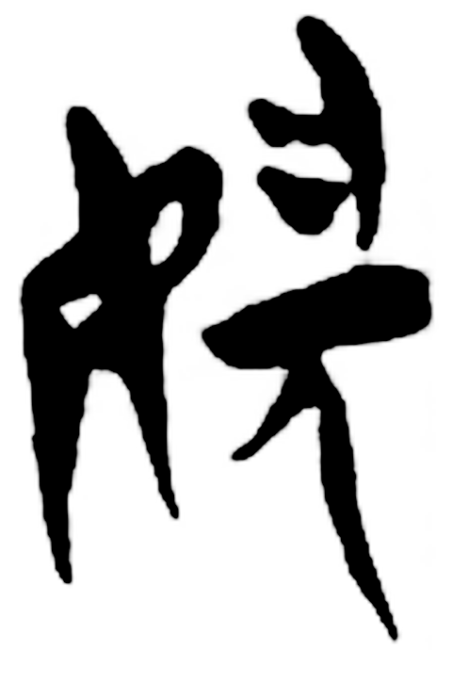郭店緇45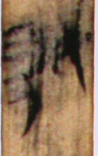容21
敳：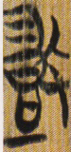上博緇21
剴: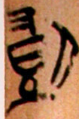魯6 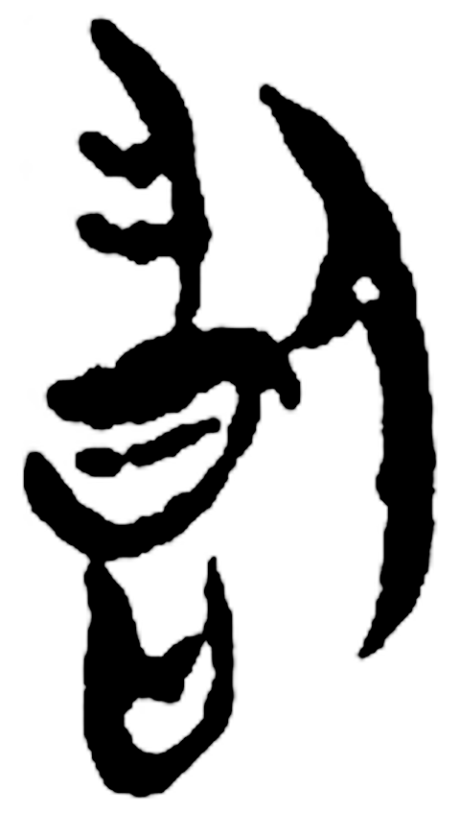郭店緇42
對於這種形有寫作形現象，已有多位學者撰文論及。如關於_{逸交2}字，魏宜輝先生認為當釋爲“𧰙”，爲“豈”、“幾”雙聲，且“豈”、“幾”皆有所省簡；孟蓬生先生亦釋之爲“𧰙”，從“豈”，從幾省聲；張新俊先生則認為_{逸交2}字是把“幾”、“豈”兩個部分糅合在一起所致。
我們贊同張新俊先生的觀點。張新俊先生在同文中還提到幾個類似的形體演變，來佐證吳振武先生在《戰國文字中一種值得注意的構形方式》一文中提到的文字糅合的構形方式。吳振武先生早在1993年就注意到一種“將兩個經常通假的字糅合成一字”的特殊的構形方式，并在《戰國文字中一種值得注意的構形方式》一文中對此做了詳細的說明，認為“這種‘害’字（龍按：指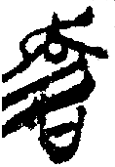）實際上是糅合‘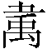’（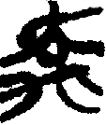）、‘害’（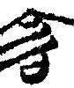）這兩個經常可以通假的字後形成的”；後又指出《性情論》簡38中的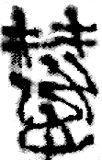可以看作是把“慧”和“快”這兩個字糅合在一起所致；吳先生曾經預言“相信隨著出土古文字資料的日益增多和研究的不斷深入，這樣的例子還會被發現”。
“幾”、“豈”二字古音相近，楚簡中常相通假。 𡵂旁、豈旁之中的形寫作形的現象可以看作是一種文字雜糅現象，字也應與逸交2、内8、采2、三德8、逸·交1逸·交2等字一樣，乃文字雜糅後形成的特殊形體。

楚文字中“幾”字亦較爲常見，主要有如下兩種形體：
甲：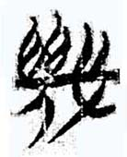四·曹40·23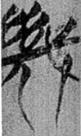五·季14·16 1例
乙：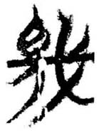四·曹21·30 “愷悌君子”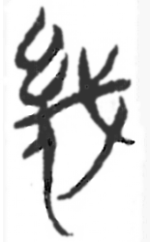老甲25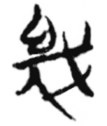老乙4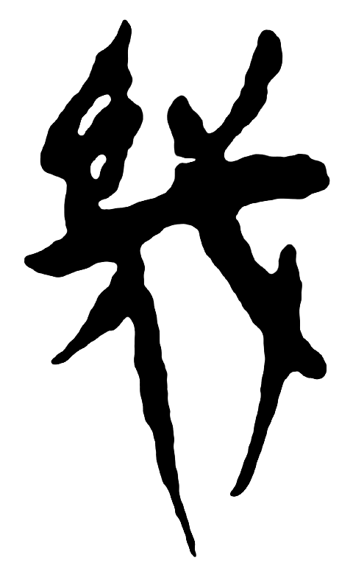五48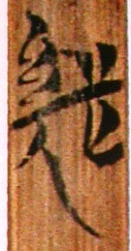 二·民1·8 3例
乙類應爲甲類之省形，其左部所從與𡵂旁混同。
我們認為釋、應釋爲𢼸字，主要有兩個原因。其一，雖然楚文字中戈、攴偏旁通用現象習見，但楚文字中，兩種形體的幾字皆從戈，無一例從攴者；而𢼸字皆從攴，無一例從戈者，或是時人有意區別；其二，楚簡中𡵂旁、豈旁上部有寫作形者，而幾字上部未見到寫作形者，也就是并未見過形幾字，釋字爲𢼸字更好。
綜上，我們認爲仍應將、字釋爲𢼸字。但由於楚簡中亦不乏𡵂、豈、幾聲字相通之例，釋其爲𢼸字，也并不妨礙將其讀爲豈、階，上文所引辭例的釋讀尚可再考慮。

本文收稿日期為2009年1月2日
本文發佈日期為2009年1月2日

因尚未看到上博七一書，本文所列辭例參劉嬌執筆：《<上博七·武王踐阼>校讀》，復旦大學出土文獻與古文字研究中心網站，2008年12月30日。
陳偉： 陳偉：《讀<武王踐阼>小札》，武漢大學簡帛網，2008年12月31日。
劉嬌執筆：《<上博七·武王踐阼>校讀》，復旦大學出土文獻與古文字研究中心網站，2008年12月30日。
同注（三）。
何有祖：《釋“當楣”》，武漢大學簡帛網2008年12月31日 。
季旭昇：《上博七芻議》，復旦大學出土文獻與古文字研究中心網站，2009年1月1日。
魏宜輝：《讀上博楚簡（四）劄記》，簡帛研究網站，2005年3月15日。
孟蓬生：《上博竹書（四）閒詁（續）》，簡帛研究網2005年3月6日；又孟蓬生：《上博竹書（四）閒詁》，卜憲君、楊振紅主編：《簡帛研究二〇〇四》第69頁，廣西師範大學出版社2006年。
張新俊：《上博楚簡文字研究》第18~23頁，吉林大學博士學位論文，2005年。
吳振武：《戰國文字中一種值得注意的構形方式》，浙江大學漢語史研究中心、浙江大學古籍研究所編《姜亮夫、蔣禮鴻、郭在貽先生紀念文集》第92～93頁，上海教育出版社，2003年。
張新俊《上博楚簡文字研究》第18~23頁，吉林大學博士學位論文，2005年。
吳振武：《戰國文字中一種值得注意的構形方式》，浙江大學漢語史研究中心、浙江大學古籍研究所編《姜亮夫、蔣禮鴻、郭在貽先生紀念文集》第92～93頁，上海教育出版社，2003年。
參白於藍：《簡牘帛書通假字字典》，福建人民出版社，2008年1月。

